Лабораторная работа №11_12
По теме 6.1-6.7: «Алгоритмы, внешняя память, геометрия, нечёткие множества, теория игр, машинное обучение и нейронные сети.»

Выполнил студент Амаев Давид
Первого курса ВШКиМС
Группы ПИ04

2025
Предметная область №1: «Автоматы и регулярные выражения — NFA»
Краткое описание области: Конечные автоматы используются для распознавания шаблонов в строках; существуют DFA (детерминированные) и NFA (недетерминированные). Thompson's construction даёт способ превратить регулярное выражение в NFA.
Блок-схема:
┌──────────────┐
│ START │
└───────┬──────┘
v
┌───────────────────────────┐
│ current = ε-closure(start)│
└───────────┬───────────────┘
v
┌──────────────────┐
│Есть ещё символ? │───нет──▶ ┌──────────────────┐
└───────┬──────────┘ │current ∩ accepts?│
│ да └───────┬──────────┘
v │
┌───────────────────────────┐ │да
│ nxt = переходы(current,c) │◀─────────┘
└───────────┬───────────────┘
v
┌───────────────────────────┐
│current = ε-closure(nxt) │
└───────────┬───────────────┘
│
└────▶ (цикл)
Пошаговый анализ:
- Инициализировать множество текущих состояний стартовым состоянием (и его ε-замыканием).
- Для каждого входного символа: для каждого текущего состояния взять переходы по этому символу; собрать новые состояния; расширить их ε-переходами (ε-closure).
- После обработки всех символов проверить, встретилось ли какое-то принимающее состояние. Если да — строка принимается.
Результат:
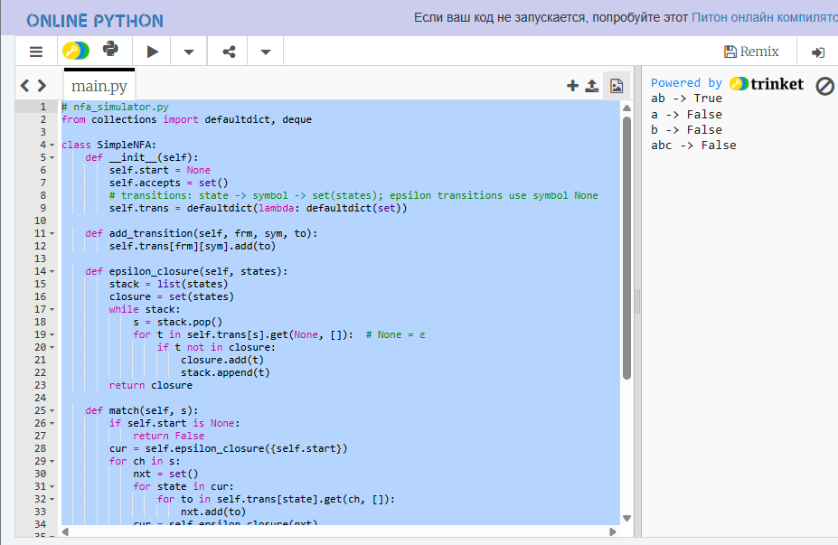

Оценка временной сложности:
• Предел: для строки длины m и автомата с n состояниями, каждый шаг обработки символа требует обхода текущего множества состояний и вычисления ε-замыкания — в худшем случае O(n). Итого O(n·m).
• На практике для небольших NFA это быстро; Thompson's construction даёт NFA размер O(|regex|).

Предметная область №2: «Алгоритмы во внешней памяти — External Merge Sort.»
Краткое описание области: Когда данные не помещаются в RAM, используются внешние алгоритмы: делим на блоки (чанки), сортируем каждый чанок во внутренней памяти, затем делаем k-ary (многостороннее) слияние по файлам. Сложность выражают через число блоков и операций I/O.
Блок-схема:
┌────────────┐
│ START │
└─────┬──────┘
v
┌────────────────────────┐
│Считать вход по чанкам M│
└──────────┬─────────────┘
v
┌──────────────────────────┐
│Отсортировать чанки в RAM │
└───────────┬──────────────┘
v
┌───────────────────────────────┐
│Записать каждый чанок во врем. │
│ файл │
└──────────────┬────────────────┘
v
┌──────────────────────────────┐
│Открыть все chunk_i.tmp │
│Положить 1й элемент каждого │
│файла в min-heap │
└───────────────┬──────────────┘
v
┌─────────────────────────┐
│Пока heap не пуст: │
└───────────┬─────────────┘
v
┌──────────────────────────┐
│Извлечь минимум из heap │
│Записать в выходной файл │
└───────────┬──────────────┘
v
┌────────────────────────────────────┐
│Прочитать след. элемент из того же │
│файла и добавить в heap │
└────────────────┬───────────────────┘
└────▶ цикл
Пошаговый анализ:
- Разделение входного файла на ceil(N/M) чанков, каждый размером ≤ M.
- В памяти сортировка каждого чанка (любым подходящим алгоритмом).
- Запись отсортированных чанков во временные файлы.
- Открытие всех временных файлов и одновременное k-way слияние: поддерживать min-кучу (heap) первой строки из каждого файла; извлекать минимальный элемент, записывать в выход, читать следующий элемент из того же файла и помещать в кучу; повторять до опустошения.
- Удаление временных файлов.
Результат:
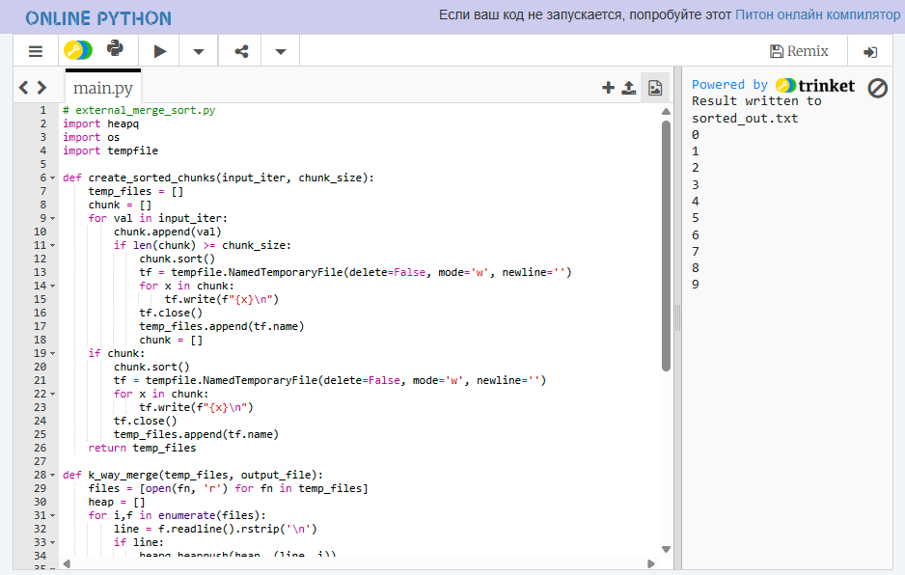
Оценка сложности:
- I/O-число операций: примерно O((N/B)*log(M/B)(N/B)) в модели внешней памяти (M — внутренняя память, B — размер блока). Для практической реализации время доминирует за счёт чтения/записи блоков.

Предметная область №3: «Вычислительная геометрия — Graham Scan»
Краткое описание области: Вычислительная геометрия решает задачи о точках, многоугольниках, диаграммах Вороного и т.д. Graham Scan строит выпуклую оболочку множества точек за O*(n*log n): сортировка по углу + проход стека.
Блок-схема:
┌────────────┐
│ START │
└─────┬──────┘
v
┌────────────────────────────────┐
│Найти p0 (точка с мин. y) │
└─────────────┬──────────────────┘
v
┌────────────────────────────────────────┐
│Отсортировать точки по углу относительно│
│ p0 │
└───────────────┬────────────────────────┘
v
┌────────────────────────────┐
│Положить 3 точки в стек │
└──────────────┬─────────────┘
v
┌────────────────────────────────┐
│Для каждой следующей точки P: │
└──────────────┬─────────────────┘
v
┌────────────────────────────────┐
│Пока stack ≥ 2 и поворот не CCW │
│ — удалять верх стека │
└──────────────┬─────────────────┘
v
┌──────────────────────────┐
│ push(P) в стек │
└────────────┬─────────────┘
└──▶ цикл
Пошаговый анализ:
- Найти точку p0p_0p0​ с минимальной y (если tie — минимальная x).
- Отсортировать остальные точки по полярному углу относительно p0p_0p0​.
- Инициализировать стек первыми 2–3 точками.
- Перебирать остальные точки: пока последние два в стеке и новая точка делают неповорот влево (не CCW), убирать вершину стека; затем пушить новую точку.
- В стеке останутся вершины выпуклой оболочки в порядке обхода.
Результат:
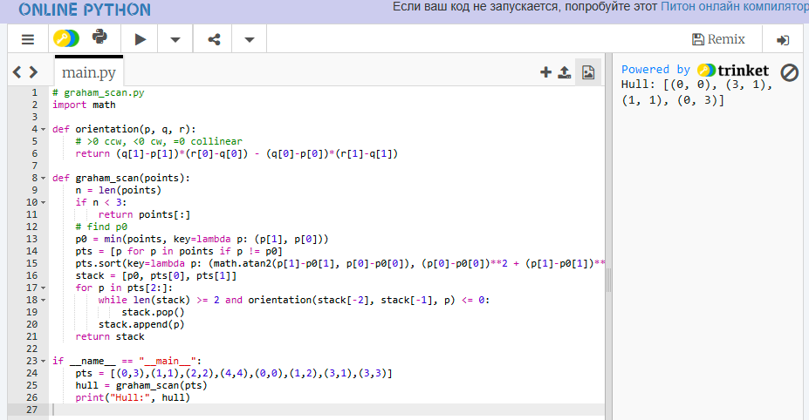

Оценка сложности:
• Сортировка точек по углу: O(n log n).
• Проход стека: O(n).
Итого O(n log n).

Предметная область №4: «Теория расписаний / потоки — Ford–Fulkerson / Edmonds–Karp»
Краткое описание области: Алгоритмы потоков ищут максимальный поток из источника в сток. Ford–Fulkerson ищет увеличивающие пути (любым методом), Edmonds–Karp — частный случай с BFS (короткие по ребрам пути), что даёт полиномиальную оценку.
Блок-схема:
┌────────────┐
│ START │
└─────┬──────┘
v
┌────────────────────────┐
│ max_flow = 0 │
└──────────┬─────────────┘
v
┌────────────────────────────────┐
│BFS ищет путь s → t в остаточной│
│ сети │
└──────────────┬─────────────────┘
│нет
├────────▶ ┌──────────────┐
│ │ вернуть flow │
│ └──────────────┘
v да
┌────────────────────────────────────────┐
│Найти минимальную пропускную способность│
│ на найденном пути │
└───────────────────┬────────────────────┘
v
┌────────────────────────────────────────────┐
│Обновить остаточные ёмкости: │
│ res[u][v] -= flow; res[v][u] += flow │
└───────────────────┬────────────────────────┘
v
┌──────────────────┐
│max_flow += flow │
└─────────┬────────┘
v
└──▶ цикл BFS
Пошаговый анализ:
- Построить остаточную сеть равную исходной (capabilities).
- Выполнять BFS, чтобы найти путь из s в t в остаточной сети (ребро с положительной пропускной способностью).
- Если путь найден — вычислить минимальную пропускную способность на пути (path_flow), обновить остаточные ёмкости по пути (убавить в прямом направлении, прибавить в обратном), увеличить max_flow на path_flow.
- Повторять, пока не останется увеличивающих путей.
Результат:
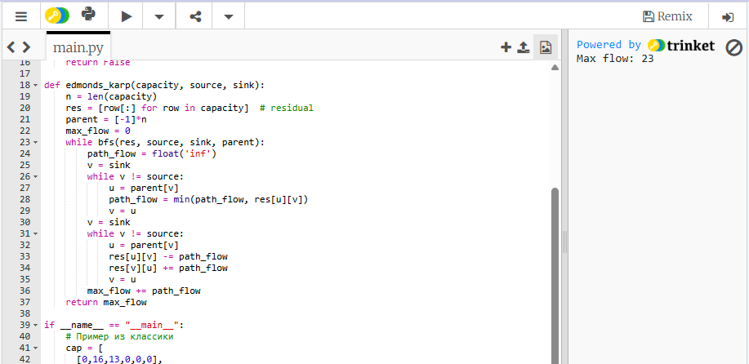
Оценка сложности:
- Edmonds–Karp гарантирует O(VE^2) временной сложности (BFS даёт кратчайшие пути, число увеличений потоков ≤ O(VE)). Ford–Fulkerson без ограничения метода поиска может иметь экспоненциальный худший случай.

